T.C

HARRAN ÜNİVERSİTESİ

DİŞ HEKİMLİĞİ FAKÜLTESİ

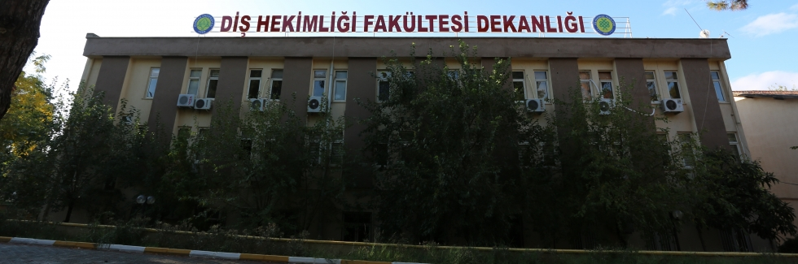
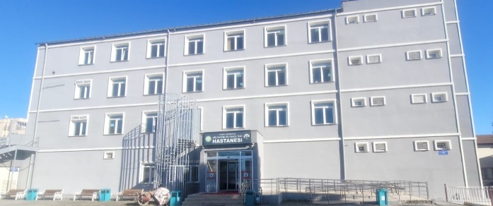
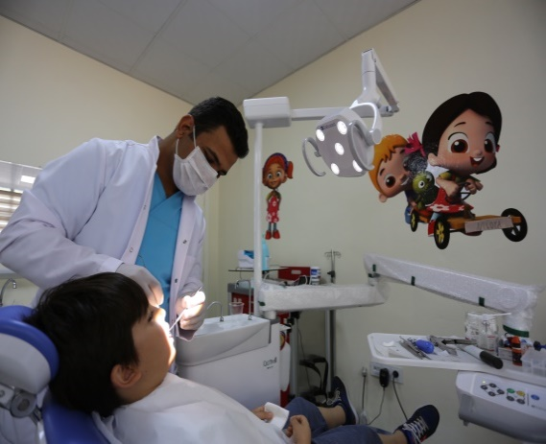
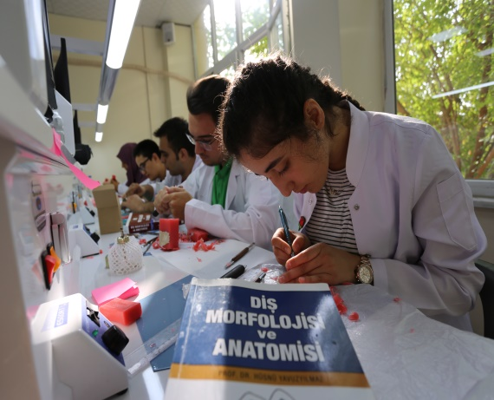

2023Yılı

Birim İç Değerlendirme Raporu

İÇİNDEKİLER

1. İletişim Bilgileri .................................................................................................................3

2. Tarihsel Gelişimi..................................................................................................................4

3. Misyonu, Vizyonu, Değerleri ve Hedefleri..........................................................................4

ÖLÇÜTLER……………………………………………………………………………………

A. Kalite Güvencesi Sistemi ......................................................................................................6

B. Eğitim ve Öğretim ................................................................................................................10

C. Araştırma ve Geliştirme.......................................................................................................11

D. Toplumsal Katkı ..................................................................................................................11
DEĞERLENDİRME, SONUÇ VE ÖNERİLER ……………………………………………11

ÖZET

Kurumsal düzeyde tüm süreçlerimizde sürekli iyileşmenin sağlanması, eğitim-öğretim sürecinde nitelik artışı, öğrenci ve çalışan memnuniyetini gözeterek, yenilikçi bir bakış açısı ve gelişmelere yatkınlığın sağlanması amacıyla Kurumsal Yönetim Sistemi çalışmalarına başlanılmıştır. Üniversitemizin Kurumsal Yönetim Sisteminin oluşturulmasıyla birlikte altı aylık periyotlar halinde Stratejik Yönetim, Süreç Yönetimi ve Risk Analizi yaklaşımları ile çalışmalarımızı sürdürmekteyiz.

Raporda fakültemiz hakkında bilgiler verilmekte olup, liderlik-yönetim-kalite güvence sistemi ile ilgili gelişmeler anlatılmaktadır. Eğitim-öğretim, araştırma-geliştirme çalışmaları ve toplumsal katkılara yer verilmektedir. Son olarak sonuç ve değerlendirme bölümü paylaşılmaktadır.
Birim içi değerlendirme raporu hazırlama çalışmaları, Harran Üniversitesi Akademik Birimler Birim İçi Değerlendirme Raporu (BİDR) Hazırlama Kılavuzu ilkeleri ve yöntemleri doğrultusunda yapılmıştır.
Prof. Dr. İzzet YAVUZ
Diş Hekimliği Fakültesi Dekan v.

BİRİM HAKKINDA BİLGİLER

İletişim Bilgileri

dishekimligi@harran.edu.tr

Tel: 04143182883

Kimlik Bilgileri | Ünvan | Görevi | E-mail
Ahmet AKAY | Dr. Öğr. Üyesi | Birim Akademik Kalite Üyesi | dtahmetakay@harran.edu.tr
Nezif ÇELİK | Dr. Öğr. Üyesi | Birim Akademik Kalite Üyesi | dtnezifcelik@harran.edu.tr
Kemal BÜYÜKKIRCALI | Fakülte Sekreteri | Birim İdari Kalite Üyesi | kemalkircali@harran.edu.tr

Adres: Harran Üniversitesi Diş Hekimliği Fakültesi Hamidiye Mah. Yenişehir Kampüsü HALİLİYE/ŞANLIURFA

2.TARİHSEL GELİŞİMİ

DİŞ HEKİMLİĞİ FAKÜLTESİ
Harran Üniversitesi Diş Hekimliği Fakültesi Resmi Gazetenin 27 Ağustos 2015 Perşembe günü, 2015 tarih ve 29458 sayılı nüshasında yayınlanan Millî Eğitim Bakanlığının teklif yazıları üzerine, 28/3/1983 tarihli ve 2809 sayılı Kanunun ek 30 uncu maddesine göre, Bakanlar Kurulu’nca 20/8/2015 tarihinde kararlaştırılmıştır.
Yükseköğretim Kurulu Başkanlığı Eğitim Öğretim Dairesi Başkanlığı 24248Sayı ve Lisans öğrenci alımı ilgili Konulu 22/03/2018 Genel Kurul Toplantısında Harran üniversitesi, Diş Hekimliği Fakültesi Lisans programı açılarak öğrenci alınması uygun görülmüştür.
Fakültemiz 2018-2019 eğitim-öğretim yılında 71 öğrenci alarak eğitim ve öğretime başlamıştır. Fakültemiz, Yenişehir Yerleşkesinde bulunan idari ve poliklinik binası hizmete başlamıştır.
Fakültemizde 2018-2019 eğitim-öğretim yılında 9’u yabancı uyruklu olmak üzere 71 öğrenci eğitim görmektedir. Harran Üniversitesi Diş Hekimliği Fakültesi ilk kayıt yapan öğrenci olma ayrıcalığını kazanarak eğitim öğretim hayatlarını başarıyla devam etmektedir.
Harran Üniversitesi Diş Hekimliği Fakültesi Resmi Gazetenin 27 Ağustos 2015 Perşembe günü, 2015 tarih ve 29458 sayılı nüshasında yayınlanan Millî Eğitim Bakanlığının teklif yazıları üzerine, 28/3/1983 tarihli ve 2809 sayılı Kanunun ek 30 uncu maddesine göre, Bakanlar Kurulu’nca 20/8/2015 tarihinde kararlaştırılmıştır.
Yükseköğretim Kurulu Başkanlığı Eğitim Öğretim Dairesi Başkanlığı 24248 Sayı ve Lisans öğrenci alımı ilgili Konulu 22/03/2018 Genel Kurul Toplantısında Harran Üniversitesi Diş Hekimliği Fakültesi Lisans Programı açılarak öğrenci alınması uygun görülmüştür.
Fakültemiz 2018-2019 eğitim-öğretim yılında 9’u yabancı uyruklu olmak 71 öğrenci alarak eğitim ve öğretime başlamıştır. Fakültemiz, Yenişehir Yerleşkesinde eğitim ve sağlık hizmetleri sunmaktadır. Harran Üniversitesi Diş Hekimliği Fakültemizde; Klinik Bilimleri Bölümü bulunmaktadır. Bu bölüme bağlı 8 Anabilim Dalı bulunmaktadır.
1. Ağız ,Diş ve Çene Cerrahisi
2. Protetik Diş Tedavisi
3. Ortodonti
4. Çocuk Diş Hekimliği
5. Endodonti
6. Periodontoloji
7. Diş Hastalıkları ve Tedavisi (Restoratif DişTedavisi)
8. Ağız, Diş ve Çene Radyolojisi
3.MİSYONU VE VİZYONU DEĞERLERİ VE HEDEFLERİ

Misyonumuz;
Gelişmiş yöntem ve tekniklerin ışığında; yeniliklere açık, meslek ahlakına ve hasta haklarına saygılı diş hekimleri, uzmanlar ve akademisyenler yetiştirip diş sağlığının korunması ve tedavisi için gerekli faaliyetleri yürütmeyi kendisine görev sayar.

Vizyonumuz;
Uluslararası standartlarda eğitim veren, yapılan araştırmalarla diş hekimliği biliminde ufuk açarak yaşam boyu öğrenmeyi ve sürekli gelişimi hedefleyen, hizmet verdiği ve bünyesinde eğitim alan ve çalışanlarının memnuniyetini ön planda tutan Eğitim, araştırma ve tedavi kurumu olmaktır.

- Değerlerimiz
- Dürüstlük
- Şeffaflık
- Liyakat
- Bilimsellik
- Evrensellik
- Yenicilik ve Yaratıcılık
- Katılımcılık
- Etik değerlere bağlılık
- Güvenilirlik ve hesap verebilirlik
- Çevreye ve doğaya saygılı

Değerleri
- Ulusal ve uluslararası düzeyde yüksek eğitim kalitesi ile lisans ve lisansüstü eğitimde lider merkezlerden biri olmak
- AB üyesi ülkeler ile diploma denkliğini sağlamak
- Öğrenci memnuniyet anketi sonuçlarını % 80’de tutmak
- AR-GE laboratuvarı kurmak
- Diş hekimliğinde uzmanlık eğitiminde en üst düzeyde tercih oranına sahip olmak
- Toplumun ağız ve diş sağlığına en ileri teknoloji ile hizmet veren lider kurum olmak
- Hasta memnuniyet oranını yüksek tutmak
- Genel anestezi altında kapsamlı ağız ve diş sağlığı hizmetlerini sunabilmek.

Hedefleri
Yukarıda belirtilen misyon ve vizyonumuzu gerçekleştirirken kurum olarak vazgeçmeyeceğimiz ve koruyacağımız ilke ve değerler aşağıda belirtilmiştir.

- Şeffaflık
- Yenilikçilik
- Katılımcılık
- Toplumsal sorumluluk
- Hesap verebilirlik
- Liyakat
- Estetik Duyarlılık

Kanıt: Fakülte Tarihçesi
Kanıt: Fakülte Misyon, Vizyon ve Hedefler

ÖLÇÜTLER

- KALİTE GÜVENCE SİSTEMİ

  - Liderlik ve Kalite

Ulusal akreditasyon çalışmaları kapsamında üniversitemiz bünyesinde yürütülen tüm kalite faaliyetlerine birimimiz bünyesinde 2018 yılından beri başlanmış olup, 2022 yılından itibaren belgelendirme sürecine girilmiştir. Birim yöneticilerimiz kalite ve akreditasyon çalışmaları içerisinde her aşamada aktif olarak görev almaktadır. Yapılan çalışmalar üst yönetim ile altı aylık periyotlar halinde paylaşılmakta ve kalite yönetim sistemine işlenmektedir.
Kanıt: Kalite Yönetim Sistemi

A1.1. Yönetim modeli ve idari yapı

Harran Üniversitesi Diş hekimliği Fakültesinin teşkilatlanması, 2547 Sayılı Yükseköğretim Kanunu ile Yükseköğretim Kurumlarının İdari Teşkilatları Hakkında Kanun Hükmünde Kararname’de belirtilen usul ve esaslar doğrultusunda gerçekleştirilmiştir. Harran Üniversitesi Diş Hekimliği Fakültesinde yönetim yaklaşımı olarak dinamik, şeffaf, katılımcı, paylaşımcı ve süreç odaklı bir yönetim modeli benimsenmektedir.
Fakültenin yönetim organları; dekan, fakülte kurulu ve fakülte yönetim kurulundan oluşmaktadır. Fakültenin en üst yöneticisi olarak dekan, fakültenin yönetiminden sorumlu olup, Fakülte kurulu ve fakülte yönetim kuruluna başkanlık etmektedir. Fakültenin karar organı olan fakülte kurulu her türlü akademik ve idari konuda karar alma yetkisine sahiptir. Fakülte yönetim kurulu ise fakültenin idari konularında kararlar alır.

Paydaş Katılımı

    - İç ve dış paydaş katılımı

Fakültemiz her eğitim-öğretim dönemi içerisinde düzenli olarak iç ve dış paydaşları ile çalıştay, sempozyum, toplantı, konferans gibi faaliyetler aracılığıyla bir araya gelmekte ve sağlık, hizmet, eğitim gibi konuları ele alarak, eksiklikleri tespit edip çözüm yollarının bulunmasına katkı sunmaya çalışmaktadır.
Kanıt: Dış paydaşlar katılımı
Kanıt: İç paydaşlar katılımı

Öğrenci Sayıları ve İnsan Kaynakları Veriler
Tablo 2. Eğitim-Öğretim yıllarına göre öğrenci sayıları dağılımı
Eğitim  Yılları | Toplam Öğrenci sayısı | Toplam Öğretim Üyesi | Öğretim Üyesi BaşınaÖğrenci Sayısı
2018-2019 | 72 | 12 | 6
2019-2020 | 150 | 12 | 12.5
2020-2021 | 230 | 13 | 17.7
2021-2022 | 345 | 18 | 19.1
2022-2023 | 403 | 18 | 22,3
2023-2024 | 487 | 15 | 32,4

Tablo 3. Yıllara göre Akademik Personel sayısı
Öğretim Üyesi Unvanları | 2018 | 2019 | 2020 | 2021 | 2022 | 2023
Profesör | _ | _ | _ | 1 | 1 | 2
Doçent |  | 1 | 1 | 2 | 5 | 5
Dr. Öğr. Üyesi | 12 | 12 | 13 | 13 | 11 | 10
Öğr. Gör. | _ | _ | 2 | 3 | 9 | 7
Arş. Gör. | _ | _ | _ | _ | 5 | 15

Tablo 4. Yıllara göre Akademik Personel sayısı
İdari Personel Sayısı
Genel İdari Hizmetler | 7
Hastane Personeli

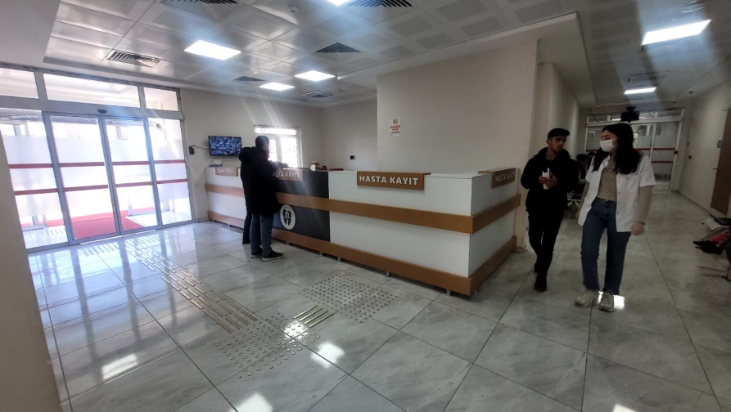

Ders kazanımlarının program çıktılarıyla uyumu

Harran Üniversitesi Diş Hekimliği Fakültesi Mezuniyet Öncesi Diş Hekimliği eğitimi DUÇEP yetkinlik değerlendirmeleri esas alınmak suretiyle ölçme ve değerlendirme yöntemlerinin geçerliliği, HRÜ Diş Hekimliği Fakültesi
Bologna Ders İçerikleri’nde yer alan Diş Hekimliği Fakültesi genel öğrenim çıktıları kullanılarak yapılmaktadır. Her bir ders kurulu ders izlencesi içerisinde dersin amacı, içeriği, öğrenme çıktıları ve program yeterlilikleri ile ders öğrenim çıktıları ilişki tablosundan oluşmaktadır. Ayrıca ders programları içerisinde de ders kurulu amaç ve hedefleri belirtilmektedir.
Kanıt: Bologna süreci

Öğrenci kabulü, önceki öğrenmenin tanınması ve kredilendirilmesi
Harran Üniversitesi Diş Hekimliği Fakültesinde öğrenci seçimi ve alımı, Öğrenci Seçme ve Yerleştirme Merkezi (ÖSYM) tarafından her yıl uygulanan merkezi sınavlar ile yapılmaktadır. Harran Üniversitesi Diş Hekimliği Fakültesi öğrenci sayısının belirlenmesinde ise; fakültenin misyonu, vizyonu, amacı ve eğitim programının özellikleri ile mevcut eğitici-akademik kadro sayısı, eğitim alt yapısı (amfi, derslik, laboratuvarlar, mikroskop, kadavra sayısı), hastanelerin yatak sayısı ve hizmet olanakları, kütüphane olanakları ve eğitime ayrılan bütçe gibi kurumsal olanaklar göz önünde bulundurarak belirlenmektedir. Ayrıca Kurumlar arası yatay geçişle Başarı Puanına Göre ve Merkezi Yerleştirme Puanına göre belirlenen kontenjanlar karşılığında Öğrenciler Kabul edilmekte, söz konusu değerlendirme aşamasında program uyumluluğu göz önünde bulundurulmaktadır.
Kanıt: Yatay geçiş yönergesi

Öğretim Kadrosu
Harran Üniversitesi Diş Hekimliği Fakültesi öğretim üyesi kadrosu Diş hekimliği eğitimi verebilecek yeterli öğretim elemanı sayısına sahiptir. Bunun yanı sıra eğitim-öğretim, fakültemizin hasta potansiyeli ve araştırma-geliştirme hedefleri doğrultusunda öğretim kadrosunu güçlendirme amacıyla belirli dönemlerde akademik personel istihdamı gerçekleştirmektedir.

Tablo 7. Diş Hekimliği Fakültesi Öğretim Üyesi Dağılımı

 | Profesör | Doçent | Dr. Öğr.Üyesi | Öğr. Gör. | Arş. Gör.
KLİNİK BİLİMLERİ | 2 | 5 | 10 | 7 | 15

Kanıt: Diş hekimliği Fakültesi Öğretim Üyeleri

Atama, yükseltme ve görevlendirme kriterleri

Üniversitemizde seçim, atama ve akademik yükseltme kriterleri akademik gereksinimler, yükseköğretim mevzuatında yapılan değişiklikler, Üniversitelerarası Kurul’un aldığı kararlar ve Sağlık Bakanlığı’nın tüzük ve yönetmelik değişiklikleri çerçevesinde periyodik olarak güncellenmektedir. Üniversitemiz kriterleri, üniversitenin ve fakültenin misyon, vizyon, amaç ve işleyişi; eğitim, araştırma ve diğer akademik ve mesleksel etkinliklerin dengesi gözetilerek ve yükseköğretim mevzuatı ile uyumluluk dikkate alınarak belirlenmektedir.
Üniversitemizde seçim, atama ve yükseltmeler, kurumsal amaç ve hedeflere uygun akademik liyakatı gözeten ve fırsat eşitliği sağlayan kriterler çerçevesinde yapılmaktadır.

Kanıt: Harran Üniversitesi Öğretim Üyeliği Kadrolarına Atanma ve Yükseltilme İlkeleri

Öğretim yetkinlikleri ve gelişimi

Harran Üniversitesi Diş hekimliği Fakültesi Öğretim yetkinlikleri ve gelişimi sürekli izlenmekte ve fakültemiz öğretim elemanları söz konusu süreç konusunda bilgilendirilmektedir.

Tablo 8. Diş hekimliği Fakültesi Öğretim Yetkinlikleri

Anabilim Dalı | Wos Yayın Ort. | H index Ort.
Ağız Diş Çene Cerrahisi | 0 | 2
Diş Hastalıkları ve Tedavisi | 2 | 2
Endodonti | 0 | 0
Oral Diagnoz ve Radyoloji | 1 | 0,5
Ortodonti | 0 | 0
Pedodonti | 1 | 8
Periodontoloji | 0,5 | 5
Protetik Diş Tedavisi | 1 | 2

B- EĞİTİM VE ÖĞRETİM

Sunulan Hizmetler Fakültemizde sunulan hizmetleri üç ana başlık altında toplamak mümkündür. 1.Eğitim Öğretim Hizmetleri
2.Tedavi Edici Hizmetler ve Koruyucu Hekimlik Uygulamaları
3.Bilimsel Çalışmalar ve Araştırma Faaliyetleri
B.1. Eğitim Öğretim Hizmetleri
Fakültemizde lisans ve lisansüstü düzeyde eğitim-öğretim sürdürülmektedir. Eğitim hizmeti verilen öğrenci grubuna son yılda Diş Hekimliğinde Uzmanlık Sınavı (DUS) ile gelen DUS öğrencileri katılmıştır. DUS ile gelen öğrencilerden sonra Doktora Programından faydalanan öğrenci sayısında artma izlenmiştir. Lisans eğitim-öğretimi 5 yıldır. İlk üç yılda temel bilimler ve temel tıp dersleri alan öğrencilerimiz ayrıca klinik öncesi eğitimi de tamamlamaktadırlar. 3. Sınıfta gözlemci öğrenci olarak kliniklerle tanışan öğrencilerimiz, 4. ve 5. sınıflarda ağırlıklı olarak kliniklerde klinik uygulama derslerini alarak Diş Hekimi olarak yetişmektedirler. Fakültemizde toplam sekiz Anabilim Dalında lisansüstü eğitim-öğretim sürdürülmektedir. Öğrencilerin idari hizmetleri Sağlık Bilimleri Enstitüsünce yürütülmekte olup, eğitim-öğretim hizmetleri Fakültemizce sürdürülmektedir. 2023 yılında 10 doktora öğrencisi bulunmaktadır. Bu sayıya doktora öğrencilerimizle birlikte öğrenim gören 17 Diş Hekimliğinde Uzmanlık Sınavı (DUS) sonrası aramıza katılan DUS öğrencisi bulunmaktadır.

B.2.Tedavi Edici Hizmetler ve Koruyucu Hekimlik Uygulamaları
Fakültemizde 8 (Sekiz) farklı Anabilim Dalında Hasta Muayene ve Tedavi İşlemleri için klinik hizmetleri verilmekte, tüm resmi ve ücretli hastaların muayene ve tedavileri yapılmaktadır. Fakültemizin diş hekimliği alanında verdiği her türlü tedavi hizmeti, alanında deneyimli akademik kadro ve modern ekipmanlar ile verilmekte, tedavilerdeki başarı oranı en üst noktaya çıkarılmaya çalışılmaktadır.
Fakültemiz bünyesinde yapılan tedavi hizmetlerinden bazılarını şu şekilde sıralayabiliriz:
1. Estetik dolgu
2. Diş beyazlatma
3. Çocuklar için diş tedavileri
4. Diş ve dişeti operasyonları
5. Her türlü ağız içi cerrahi tedaviler
6. Gömülü 20 yaş dişi çekimleri
7. Apse drenajı, kist ve tümör operasyonları
8. Çene kırıkları
9. Tek diş ve köprü tedavileri
10. Alt-Üst hareketli protez işlemleri
11. İmplant uygulamaları
12. lazer uygulamalı diş tedavileri

C. ARAŞTIRMA VE GELİŞTİRME
- Birimin araştırma hedefleri tanımlanmış ve bu hedefler düzenli aralıklarla gözden geçirilmekte midir? (Kurumun/Birimin araştırma politika belgesi)
• Kurumumuz bünyesinde kolay ulaşılabilir, nitelik ve nicelik olarak yeterli bir araştırma laboratuvarının bulunması birimin araştırma hedefinin temel gayesidir.
- Birim, yerel/bölgesel/ulusal kalkınma hedefleriyle kendi araştırma stratejileri arasında bir bağ kurmakta mıdır? (Dikkate alınan ve izlenen yerel/bölgesel/ulusal kalkınma hedeflerine ilişkin belgeler)
• Fakültemizde bulunan araştırma laboratuvarına ulaşım ve hizmet alımı web ortamından sağlanabilmektedir. Bu sayede ülkemizin her yerinden araştırmalara destek olunmaktadır.
- Yapılan araştırmaların sosyo-ekonomik kültürel dokuya katkısı nasıl teşvik edilmektedir?
• Böyle bir çalışmamız bulunmamaktadır.

D. TOPLUMSAL KATKI PERFORMANSI
Diş hekimliği Fakültesi kliniklerinde hem eğitim amaçlı hem de toplum ağız diş sağlığına katkıda bulunmak amacıyla hastalara hizmet verilmektedir. Tedavi karşılığı olarak elde edilen Döner Sermaye gelirleri 2547 Sayılı Kanunun 58. maddesi uyarınca çıkarılan Döner Sermaye işletmeleri yönetmeliği ve bununla ilgili diğer kanun, yönetmelik ve tebliğler çerçevesinde çeşitli hizmetler için kullanılmaktadır. Döner Sermaye gelirlerinde KDV, demirbaş ve sarf malzemesi alımı, çalışanların döner sermaye katkı payları ile eğitim için gerekli araç ve gereçlerin alımı yapılmaktadır. Bu yıl içinde 45 diş ünit eklenerek alınan diş üniteleri ile birlikte 117 ünite hastalarımızın tedavisine ve öğrencilerinin eğitimine büyük katkı olacaktır.
DEĞERLENDİRME, SONUÇ VE ÖNERİLER
Rapor kapsamında Fakülte hakkında bilgiler verilmekle birlikte rapor ana başlıklarını oluşturan liderlik-yönetim-kalite güvence sistemi, eğitim-öğretim, araştırma-geliştirme ve toplumsal katkı bölümleri hakkında bilgiler verilmektedir.
1. Güçlü Yönler
1. Yeni bina ve imkânlarla hizmet veriliyor olması,
2. Üniversitenin öğretim elemanları ve öğrencileri için sağlamış olduğu sosyal olanaklar,
3. Kendi öğretim elemanlarının yetiştirebilir olması,
4. Bilimsel çalışmalar için multidisipliner bir ortam olması,
5. Sert Doku Bileme, Çiğneme Similatörü, Konik ışınlı bilgisayarlı tomografi ve 3 Boyutlu Modelleme Cihazlarının bilimsel projelere hizmet verecek hale gelmesi,
6. Harran Üniversitesi Diş Hekimliği Fakültesi yeni kurulmuş olmasına rağmen pek çok diş hekimliği fakültesinden yüksek puanla öğrenci alıyor olması,
7. Düzgün çalışan elektronik hastane dokümantasyon sisteminin bulunması,
8. Hekim Yardımcısı eğitim programının Fakülte’de veriliyor olması,
9. Yeni kliniklerin çalışmaya başlaması ve hasta kapasitesinin artması,
10. Konik Işınlı Dental Tomografi, , Dental Mikroskop olanaklarının olması,
11. Merkezi Sterilizasyon Biriminin etkin bir şekilde yürütülmesi,
12. ISO 9001-2008 Kalite Yönetim Belgesi’nin Sistemleri ile ilgili sürece aşina olunması,
13. Hasta Hakları Biriminin faal olarak çalışması,
14. Eğiticilerin eğitimi program ve Ölçme Değerlendirme kursları.

2. Zayıf Yönler
1. Yabancı dil eğitiminin yetersizliği,
2. Öğrenci ve personel yemekhanelerinin Fakülte dışında belirli alanlarda toplanması,
3. Daha fazla kaliteli diş hekimi ve uzmana olan ihtiyaç,
4. Yeterli sayıda öğretim üyesi olmaması,
5. Araştırma laboratuvarının fiziksel kapasite ve olanaklarının arttırılmaması,
6. Öğrenci Kulüpleri için fiziki mekânların bulunmaması,
7. Fakültemiz araştırma laboratuvarında Mikro CT (bilgisayarlı tomografi) cihazının bulunmaması
8. Şanlıurfa ilinde hayırsever faaliyetleri olmaması
9. Ülkemizdeki en yüksek kapasiteye sahip Yapay Hasta Similasyon Kliniklerinden birine sahip olmaması,
10. Fakültemiz bünyesinde öğrencilerin mesai saatleri dışında da faydalanabildiği kütüphane ve bilgisayar laboratuvarının bulunmaması,
11. Canlı cerrahilerin HD kalitesinde yayın yapılarak eğitim verebilme imkanı olmaması,
12. Çok Amaçlı Diş Protez Laboratuvarının Fakültenin tüm Diş Protez Laboratuvarı işlerini hizmet alımına gerek kalmaksızın yapamaması.
3. Fırsatlar
1. Kabul edilen ek bina projesi ile fiziksel alan artış imkanının oluşması
2. Entegre hasta tedavi yaklaşımının planlanması
3. Koruyucu Ağız Sağlığı Hizmetinin daha yaygın hale getirilmesi
4. Hastaların tedavi ve öğrencilerin eğitim taleplerinin süreklilik arz etmesi
5. Hastalar tarafından Fakültemizin bölge hastanesi olarak kabul görmesi
6. İlin bulunduğu coğrafi konum ve ulaşım imkânları

4. Tehditler
1. Hızlı değişim gösteren kanun ve yönetmelikler,
2. Hızla artan hasta sayısı,
3. Hızla artan öğrenci sayısı,
4. Yetersiz kalan doktora ve uzmanlık öğrenci kontenjanı,
5. Doktora programlarının devamlılığında öğretim üyesi sayısı sınırlaması,
6. İstek dışı artan öğrenci sayısı,
7. Sağlık hizmetlerinin yetersiz ücretlendirilmesi,
8. Mezuniyet başarı ölçütünün DUS sınavına bağlanması.
9. Ülke genelinde bulunan yetersiz Türkçe kaynak.

